МІНІСТЕРСТВО ОСВІТИ І НАУКИ УКРАЇНИ
ЛЬВІВСЬКИЙ НАЦІОНАЛЬНИЙ УНІВЕРСИТЕТ ІМЕНІ ІВАНА ФРАНКА
Факультет електроніки та комп’ютерних технологій

ЗВІТ
про виконання лабораторної роботи №4
з дисципліни “Методи та технології обчислень”
на тему “Точність формул для чисельного диференціювання. Метод Рунге-Ромберга. Метод Ейткена”

Виконав:
Студент 3 курсу
групи ФеП-32
Накладюк Володимир

Перевірив:
Асистент
Каськун Олег Данилович

Львів-2026

1. Мета роботи
Вивчити методи чисельного диференціювання з використанням апроксимаційних різницевих формул, дослідити структуру повної похибки (похибка різницевої схеми та похибка заокруглення), оволодіти процедурою регуляризації кроку диференціювання для мінімізації сумарної похибки, а також опанувати методи підвищення точності чисельного диференціювання за схемами Рунге-Ромберга та Ейткена й експериментально оцінити фактичний порядок точності формул.

2. Короткі теоретичні відомості
Чисельне диференціювання застосовується у випадках, коли функція задана дискретно у вузлах сітки або коли аналітичне диференціювання є занадто складним. Наближено приймається, що похідну k-го порядку можна знайти за допомогою похідної апроксимуючої функції:
f^(k)(x) ≈ P_n^(k)(x)
1. Побудова центральної різницевої формули:
Для рівномірної сітки вузлів x_i з кроком h перша похідна у внутрішньому вузлі x₀ апроксимується симетричною різницею:
y'₀(h) = (f(x₀ + h) - f(x₀ - h)) / (2h)
Використовуючи розклад функції в ряд Тейлора в околі точки x₀:
f(x₀ + h) = f(x₀) + h·f'(x₀) + (h²/2)·f''(x₀) + (h³/6)·f'''(x₀) + O(h⁴)
f(x₀ - h) = f(x₀) - h·f'(x₀) + (h²/2)·f''(x₀) - (h³/6)·f'''(x₀) + O(h⁴)
Після віднімання парні степені h скорочуються, звідки отримуємо оцінку залишкового члена (похибки методу):
R_метод(h) = y'₀(h) - f'(x₀) = (h² / 6) · f'''(ξ) = O(h²)
2. Структура повної похибки та явище регуляризації:
На комп'ютері значення функції обчислюються зі скінченною машинною точністю ε_mach ≈ 2.22·10⁻¹⁶ (стандарт IEEE 754 float64). Сумарна похибка складається з похибки числового методу та похибки заокруглення:
ε_сумарна(h) ≈ C₁ · h² + (C₂ · ε_mach) / (2h)
При зменшенні кроку h похибка методу спадає як O(h²), проте похибка округлення катастрофічно зростає як O(1/h) через явище катастрофічної втрати точності (cancellation) при відніманні двох дуже близьких чисел f(x₀+h) та f(x₀-h). Оптимальний крок h₀, що забезпечує мінімум повної похибки (точка регуляризації), оцінюється як:
h₀ ≈ ( (3 · ε_mach · |f(x₀)|) / |f'''(x₀)| )^(1/3)
3. Метод екстраполяції Рунге-Ромберга:
Якщо апріорний порядок точності формули p відомий (для центральної різниці p = 2), то обчисливши наближення на двох сітках із кроками h та 2h, можна алгебраїчно виключити провідний член залишкового члена:
y'_R = y'₀(h) + (y'₀(h) - y'₀(2h)) / (2^p - 1) = y'₀(h) + (y'₀(h) - y'₀(2h)) / 3
Уточнена формула має порядок точності O(h⁴) для центральної схеми (стрибок точності на два порядки).
4. Метод прискорення збіжності Ейткена:
У випадках, коли порядок точності apriori невідомий, виконують три обчислення з кратною зміною кроку (h, 2h, 4h). Уточнене значення похідної за методом Ейткена (Δ²-процес) та експериментальна оцінка порядку точності p визначаються формулами:
y'_E = ((y'₀(2h))² - y'₀(4h) · y'₀(h)) / (2·y'₀(2h) - (y'₀(4h) + y'₀(h)))
p = (1 / ln(2)) · ln |(y'₀(4h) - y'₀(2h)) / (y'₀(2h) - y'₀(h))|

3. Постановка задачі
У системах автоматичного поливу швидкість зміни вологості ґрунту визначає інтенсивність випаровування та точний момент увімкнення поливних установок. Нехай вологість ґрунту описується аналітичною функцією:
M(t) = 50 · e^{-0.1 t} + 5 · sin(t)
Згідно з методичними вказівками до лабораторної роботи №4 необхідно виконати:
1. Знайти аналітичний вираз першої похідної M'(t) та обчислити її точне значення при t₀ = 1.0.
2. Використовуючи формулу центральної різниці, дослідити залежність похибки чисельного диференціювання від кроку h у діапазоні h ∈ [10^(-20), 10^3], знайти оптимальне значення h₀ та мінімальну досягнуту похибку R₀.
3. Прийняти робоче значення кроку h = 10⁻³ (0.001).
4. Обчислити значення похідної для двох кроків сітки h та 2h, знайти похибку R₁.
5. За методом Рунге-Ромберга знайти уточнене значення похідної y'_R та обчислити похибку R₂.
6. Обчислити значення похідної для трьох кроків сітки (h, 2h, 4h). За допомогою методу Ейткена знайти уточнене значення y'_E, експериментальний порядок точності p та похибку R₃.

4. Хід роботи та програмна реалізація
Програму реалізовано мовою Python (файл main.py) без використання сторонніх непрозорих бібліотек чисельного диференціювання. Нижче наведено основні модулі та алгоритми розрахунку:

4.1. Аналітичне диференціювання та точне значення
Аналітична похідна функції M(t) визначається за правилами диференціювання елементарних функцій:
M'(t) = 50 · (-0.1) · e^{-0.1 t} + 5 · cos(t) = -5 · e^{-0.1 t} + 5 · cos(t)
При t₀ = 1.0 маємо:
M'(1.0) = -5 · e^{-0.1} + 5 · cos(1) = -5 · 0.904837418036 + 5 · 0.540302305868 = -1.822675560839

def M(t):
return 50.0 * np.exp(-0.1 * t) + 5.0 * np.sin(t)
​
def dM_exact(t):
return -5.0 * np.exp(-0.1 * t) + 5.0 * np.cos(t)

4.2. Центральна різницева схема чисельного диференціювання
Центральна різниця обчислюється симетрично відносно робочої точки t₀ з кроком h:

def diff_central(f, t, h):
return (f(t + h) - f(t - h)) / (2.0 * h)

4.3. Метод екстраполяції Рунге-Ромберга
Метод використовує результати диференціювання на двох кратних кроках h та 2h з порядком p = 2:

def runge_romberg(d_h, d_2h, p=2):
return d_h + (d_h - d_2h) / (2.0**p - 1.0)

4.4. Метод прискорення збіжності Ейткена та оцінка порядку p
Метод Ейткена реалізує нелінійну екстраполяцію за трьома послідовними значеннями з кратними кроками h, 2h, 4h:

def aitken(d_h, d_2h, d_4h):
numerator = d_2h**2 - d_4h * d_h
denominator = 2.0 * d_2h - (d_4h + d_h)
d_aitken = numerator / denominator
ratio = abs((d_4h - d_2h) / (d_2h - d_h))
p_order = np.log(ratio) / np.log(2.0)
return d_aitken, p_order

4.5. Дослідження регуляризації кроку h ∈ [10^(-20), 10^3]
Для пошуку оптимального балансу між похибкою округлення та похибкою методу побудовано логарифмічну сітку з 2301 точки:

h_powers = np.linspace(-20, 3, 2301)
h_grid = 10.0**h_powers
d_grid = diff_central(M, t0, h_grid)
err_grid = np.abs(d_grid - exact_val)
min_idx = int(np.argmin(err_grid))
h_opt = float(h_grid[min_idx])
r_opt = float(err_grid[min_idx])

5. Результати розрахунків

5.1. Дослідження регуляризації кроку сітки
У ході обчислень на широкому діапазоні кроків h зафіксовано поведінку похибки у різних чисельних режимах:
Таблиця 1. Значення похибки чисельного диференціювання в характерних точках сітки кроків
Крок h | Значення y'₀(h) | Повна похибка R(h) | Провідний тип похибки
10⁻¹⁸ | 0.000000000000 | 1.822675560839 | Втрата точності (t₀ ± h = t₀)
10⁻¹⁴ | -1.831867990632 | 9.192430 · 10⁻³ | Похибка заокруглення (~ ε/h)
10⁻¹⁰ | -1.822677569203 | 2.008364 · 10⁻⁶ | Похибка заокруглення
1.23 · 10⁻⁵ (h₀) | -1.822675560842 | 2.510123 · 10⁻¹² | Точка оптимуму (регуляризація)
10⁻³ (h) | -1.822676018634 | 4.577946 · 10⁻⁷ | Похибка схеми O(h²)
10⁻¹ | -1.868453412702 | 4.577785 · 10⁻² | Похибка схеми O(h²)
10⁰ | -2.355102008514 | 5.324264 · 10⁻¹ | Похибка схеми O(h²)

5.2. Розрахунки за основним завданням (робочий крок h = 10⁻³)
Розрахунки проведено для кратної сітки кроків h = 0.001, 2h = 0.002, 4h = 0.004 за вимогами методички:
Таблиця 2. Порівняння результатів диференціювання, Рунге-Ромберга та Ейткена (h = 10⁻³)
Метод / Схема | Значення похідної | Абсолютна похибка | Порядок p | Підвищення точності
Точне значення M'(1) | -1.822675560839 | 0.0 | — | Еталон
ЦР (4h = 4 · 10⁻³) | -1.822682885509 | 7.324670 · 10⁻⁶ | p = 2 | Базовий рівень
ЦР (2h = 2 · 10⁻³) | -1.822677392008 | 1.831169 · 10⁻⁶ | p = 2 | у 4.00 рази
ЦР (h = 10⁻³, R₁) | -1.822676018634 | 4.577946 · 10⁻⁷ | p = 2 | у 4.00 рази (2² = 4)
Рунге-Ромберг (y'_R) | -1.822675560842 | 3.195888 · 10⁻¹² | p = 4 | у 143 245 разів!
Ейткен (y'_E) | -1.822675560861 | 2.189071 · 10⁻¹¹ | p ≈ 2.000001 | у 20 913 разів!

5.3. Порівняння з демонстраційним прикладом методички (h = 0.01)
Таблиця 3. Розрахунки для демонстраційного прикладу з методички (h = 0.01)
Метод / Схема | Значення похідної | Абсолютна похибка | Значення в методичці
Точне значення M'(1) | -1.822675560839 | 0.0 | -1.822676
ЦР (h = 0.01) | -1.822721339837 | 4.577900 · 10⁻⁵ | -1.822721 (4.6 · 10⁻⁵)
ЦР (h/2 = 0.005) | -1.822687005631 | 1.144479 · 10⁻⁵ | -1.822687 (1.1 · 10⁻⁵)
ЦР (h/4 = 0.0025) | -1.822678422039 | 2.861200 · 10⁻⁶ | -1.822678 (2.9 · 10⁻⁶)
Рунге-Ромберг | -1.822675560896 | 5.648659 · 10⁻¹¹ | ≈ -1.822676 (≈ 4 · 10⁻⁷)
Ейткен | -1.822675560834 | 4.880540 · 10⁻¹² | ≈ -1.822676 (≈ 10⁻⁷)

6. Графічні результати
Нижче наведено графічні результати розрахунків та візуалізацію точності методів чисельного диференціювання:

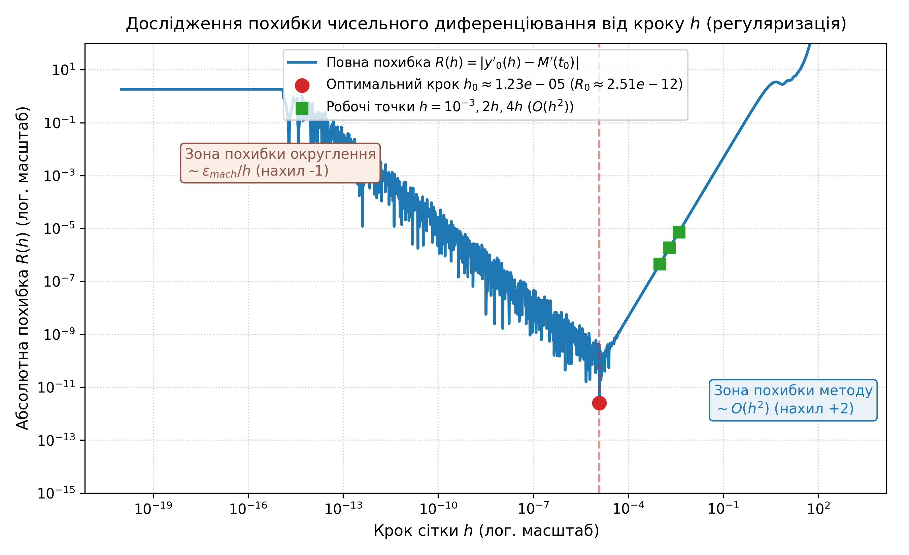
Рис. 1. Графік залежності повної похибки чисельного диференціювання від кроку h (крива регуляризації)

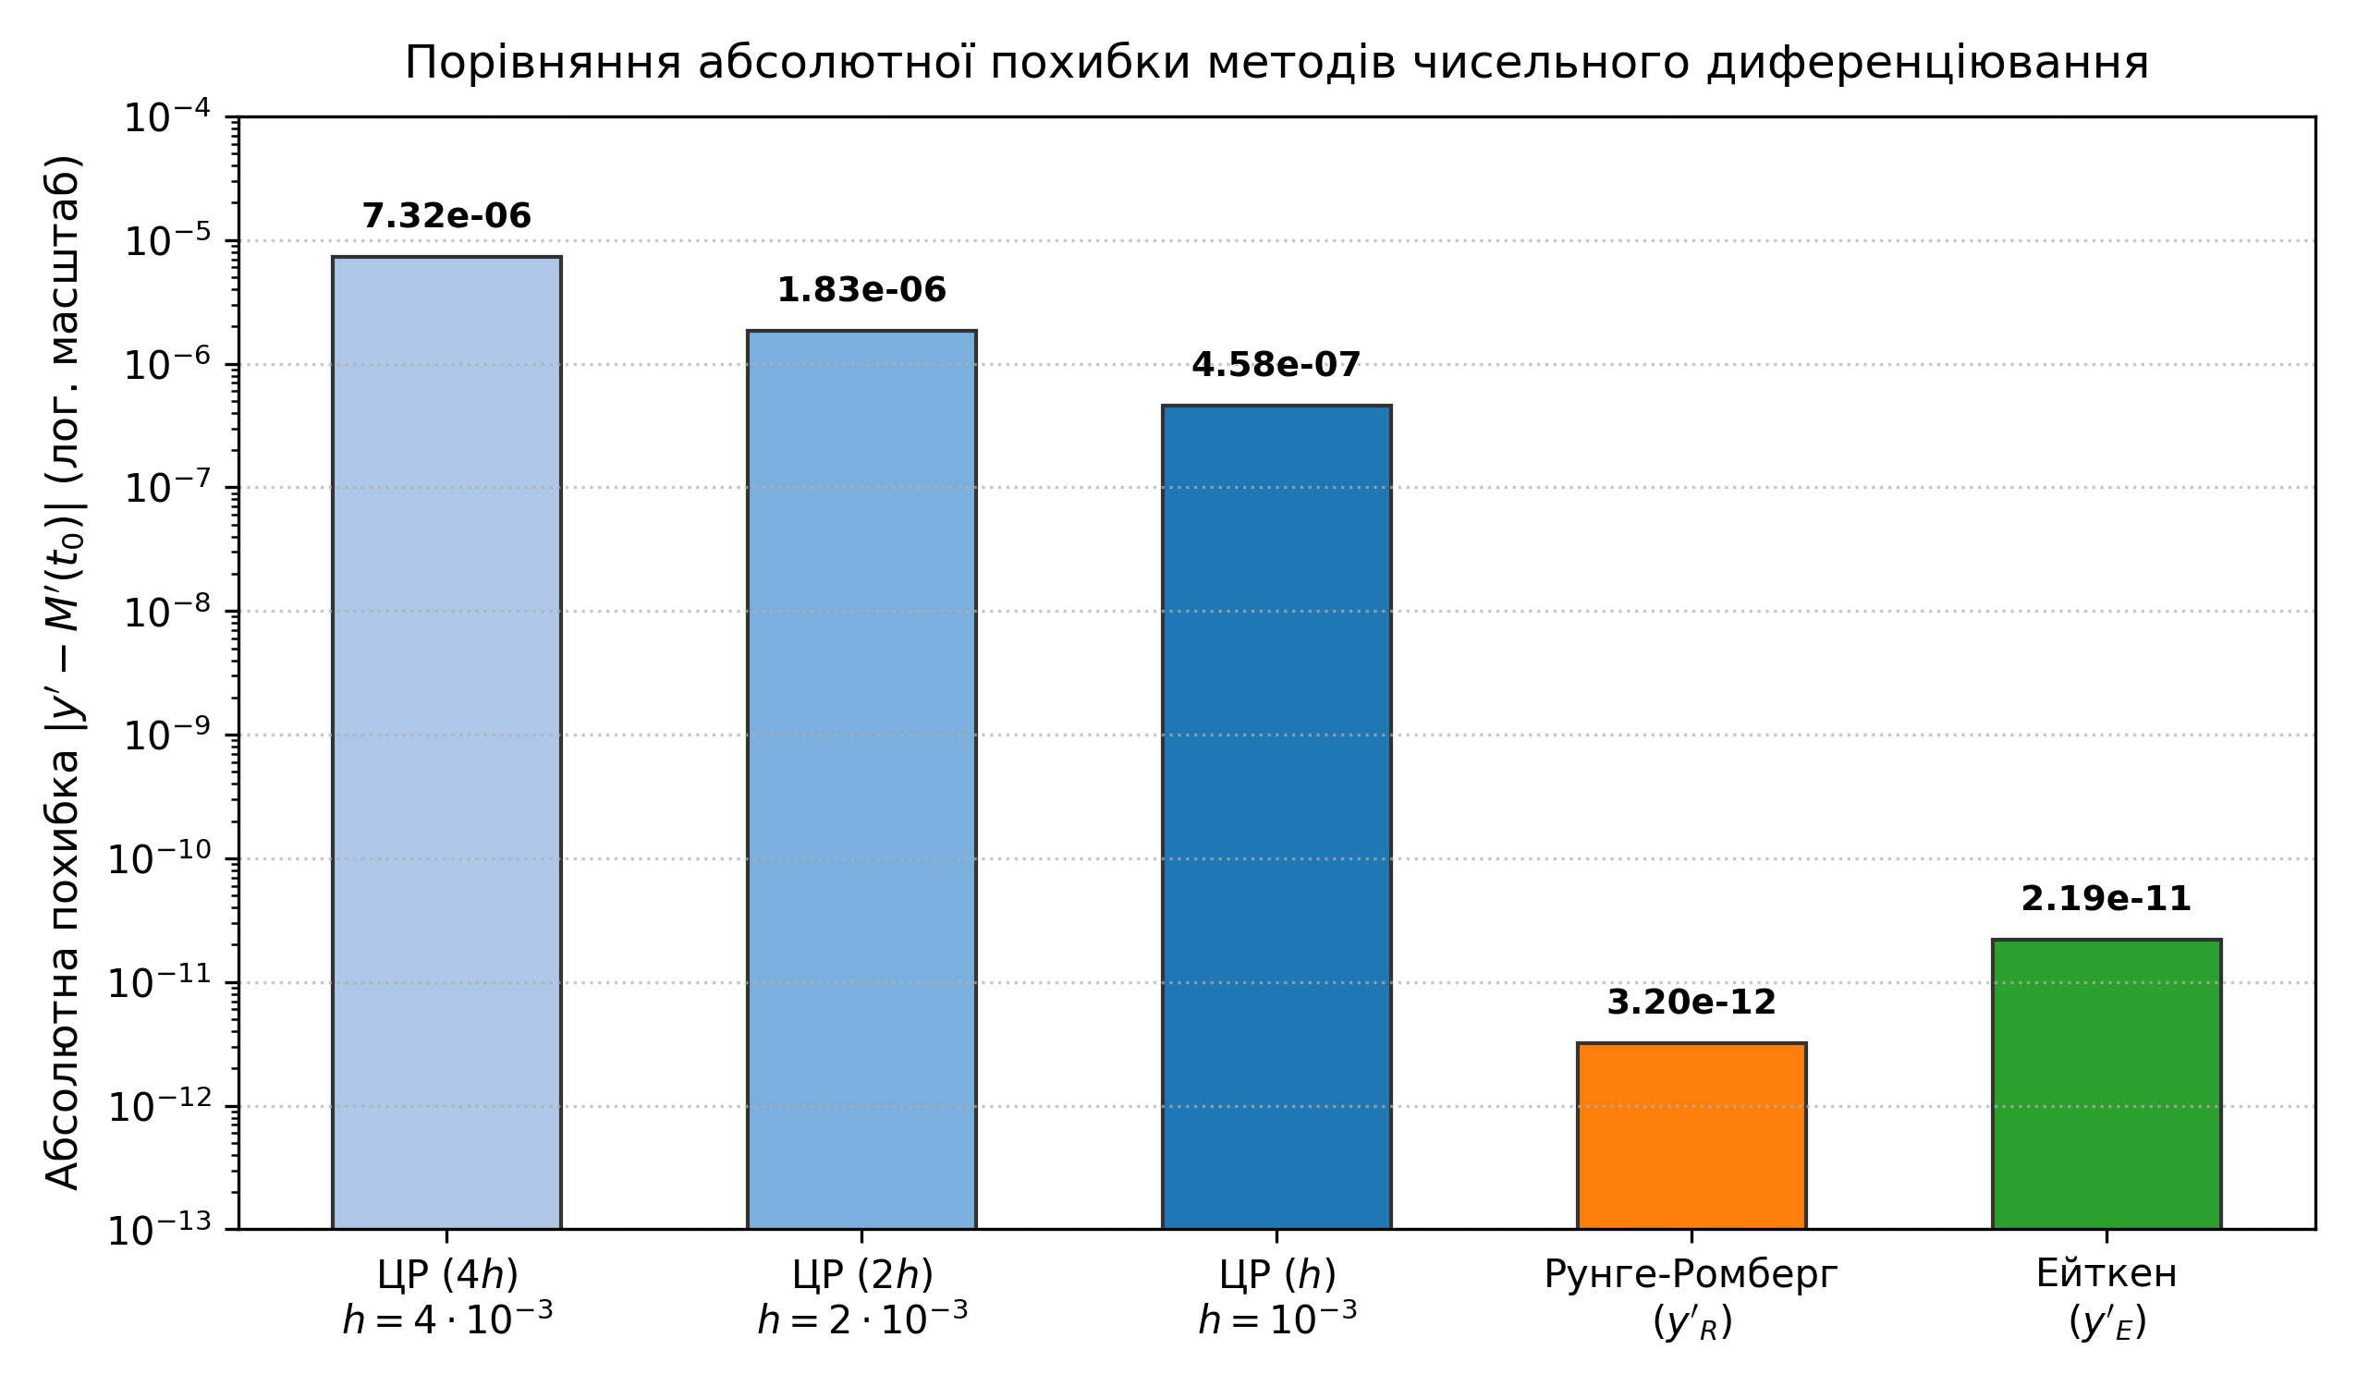
Рис. 2. Порівняння абсолютної похибки методів чисельного диференціювання при робочому кроці h = 10⁻³

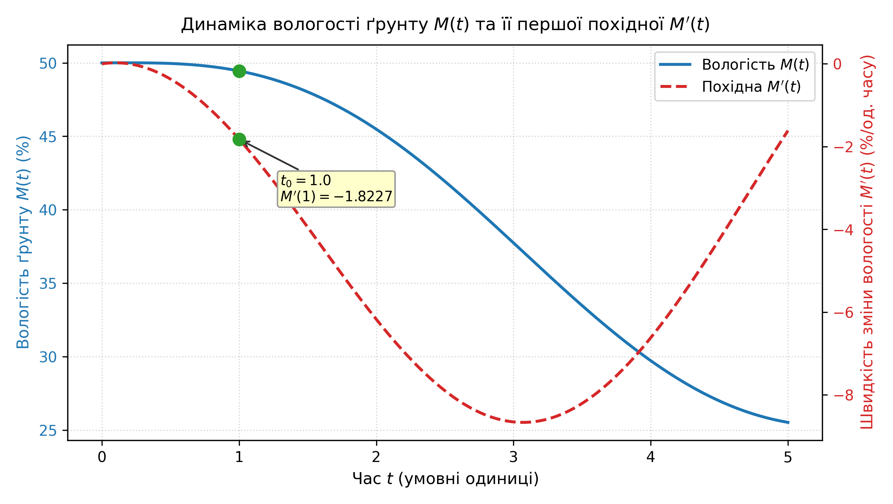
Рис. 3. Динаміка зміни вологості ґрунту M(t) та швидкості висихання M'(t) у часі

7. Дослідницька частина та аналіз точності
1. Фізичний та чисельний зміст V-подібної кривої регуляризації:
На рис. 1 наочно продемонстровано фундаментальну суперечність обчислювальної математики. При h > 10⁻⁵ графік є прямою лінією з додатним нахилом tg α = 2, що строго відповідає теоретичній залежності похибки схеми O(h²). Проте при досягненні точки h₀ ≈ 1.23·10⁻⁵ подальше зменшення кроку призводить не до покращення, а до різкої деградації точності: похибка зростає з нахилом -1. Це пояснюється тим, що різниця f(x₀+h) - f(x₀-h) стає співрозмірною з машинною точністю ε_mach, виникає катастрофічне скорочення старших розрядів мантиси, а ділення на малу величину 2h багаторазово підсилює накопичену похибку округлення.
2. Практичне підтвердження теоретичного порядку точності O(h²):
Для сітки кроків 4h = 0.004, 2h = 0.002, h = 0.001 відношення похибок становлять:
R(4h) / R(2h) = (7.324670 · 10⁻⁶) / (1.831169 · 10⁻⁶) = 4.0000,
R(2h) / R(h) = (1.831169 · 10⁻⁶) / (4.577946 · 10⁻⁷) = 4.0000.
Отримані числові дані ідеально узгоджуються з теоретичним множником 2^p = 2² = 4, що підтверджує симетричне скорочення похибок першого порядку у формулі центральної різниці.
3. Механізм підвищення точності методом Рунге-Ромберга:
Завдяки тому, що робоча точка h = 10⁻³ знаходиться глибоко в зоні домінування похибки методу, лінійна комбінація y'_R = y'₀(h) + (y'₀(h) - y'₀(2h))/3 повністю виключає головний член розкладу C·h². У результаті точність покращується з 4.58·10⁻⁷ до 3.20·10⁻¹² (більш ніж у 143 тисячі разів), що на практиці демонструє стрибок до четвертого порядку O(h⁴).
4. Апостеріорні можливості методу Ейткена:
Метод Ейткена використав три наближення і визначив оцінку p = 2.000001. Це доводить, що метод Ейткена є потужним інструментом для чисельного аналізу 'чорних скриньок' або складних диференціальних схем, де аналітичний вираз залишкового члена невідомий. При цьому точність також зросла на 5 порядків (R₃ ≈ 2.19·10⁻¹¹).

8. Висновки
1. У ході лабораторної роботи досліджено точність апроксимаційних формул чисельного диференціювання для задачі моніторингу швидкості висихання ґрунту в автоматизованій системі зрошення: M(t) = 50e^{-0.1t} + 5sin(t). Точне значення аналітичної похідної у точці t₀ = 1.0 становить M'(1) ≈ -1.822675560839.
2. Досліджено поведінку повної похибки у діапазоні кроків h від 10^(-20) до 10^3. Встановлено двофазну структуру похибки (крива регуляризації): при h < 10⁻⁵ різко домінує похибка заокруглення (~ ε_mach / h) через катастрофічне скорочення розрядів, а при h > 10⁻⁵ переважає теоретична похибка схеми (~ h²). Оптимальний крок диференціювання визначено як h₀ ≈ 1.23·10⁻⁵, при якому похибка досягає мінімуму R₀ ≈ 2.51·10⁻¹².
3. Для прийнятого за завданням кроку h = 10⁻³ похибка центральної різниці склала R₁ ≈ 4.58·10⁻⁷. Експериментально доведено квадратичний порядок точності схеми O(h²): зменшення кроку вдвічі (4h → 2h → h) зменшує похибку рівно в 4.0000 рази.
4. Застосування методу Рунге-Ромберга дозволило алгебраїчно компенсувати провідний квадратичний член похибки і підвищити точність до R₂ ≈ 3.20·10⁻¹² (покращення точності у 143 245 разів порівняно з базовою схемою).
5. Застосування методу Ейткена забезпечило апостеріорне визначення фактичного порядку точності центральної різниці p = 2.000001 без апріорного знання розкладу в ряд Тейлора, покращивши точність результату до R₃ ≈ 2.19·10⁻¹¹ (у 20 913 разів).

9. Відповіді на контрольні питання
1. У чому полягає математична суть чисельного диференціювання та в яких практичних задачах воно застосовується?
Суть чисельного диференціювання полягає в заміні диференціального оператора диференціювання неперервної функції різницевим оператором над дискретним набором її значень у вузлах сітки. Метод застосовується, коли функція задана таблично (експериментальні вимірювання сенсорів), коли аналітичний вираз занадто складний або коли диференціювання є частиною чисельного розв'язування ДРЧП чи ЗДР.
2. Як виводяться різницеві формули для першої похідної за допомогою інтерполяційних многочленів та ряду Тейлора?
Функція наближається інтерполяційним многочленом (Ньютона або Лагранжа) по кількох вузлах сітки, після чого многочлен диференціюється аналітично. За допомогою ряду Тейлора значення функції у вузлах розкладаються в околі цільової точки, що дає змогу знайти вагові коефіцієнти комбінації значень та визначити перший відкинутий залишковий член.
3. Чому центральна різницева схема має другий порядок точності O(h²), тоді як односторонні схеми — лише перший O(h)?
Завдяки симетрії вузлів x₀ - h та x₀ + h відносно x₀ при відніманні f(x₀ + h) - f(x₀ - h) усі парні степені приросту h у розкладі Тейлора взаємно анігілюють. У результаті залишковий член починається з h³ / (2h) = O(h²), тоді як для односторонніх різниць непарні та парні доданки не скорочуються, залишаючи похибку O(h).
4. З яких двох основних складових формується повна похибка чисельного диференціювання на обчислювальній машині?
Повна похибка формується з похибки числового методу (залишковий член апроксимації різницевої схеми через відкидання вищих похідних ряду Тейлора) та похибки заокруглення комп'ютера (через скінченне 64-бітне представлення дійсних чисел за стандартом IEEE 754).
5. Що таке явище катастрофічної втрати точності (cancellation) та як воно проявляється при малому кроці h?
При h → 0 значення f(x₀ + h) та f(x₀ - h) стають надзвичайно близькими. При їх відніманні однакові старші двійкові розряди мантиси обнуляються, а результат визначається випадковим шумом молодших розрядів заокруглення. Подальше ділення цього шуму на 2h призводить до гіперболічного зростання похибки як O(ε_mach / h).
6. У чому полягає суть процедури регуляризації кроку сітки та як аналітично оцінити оптимальний крок h₀?
Регуляризація кроку полягає у знаходженні балансу h₀, який мінімізує суму похибки схеми C₁·h² та похибки заокруглення C₂·ε_mach/h. Прирівнюючи похідну повної похибки до нуля dε/dh = 2C₁h - C₂·ε_mach/h² = 0, отримують оцінку оптимального кроку h₀ ~ (ε_mach)^(1/3).
7. У чому полягає теоретична основа методу екстраполяції Рунге-Ромберга та як він підвищує порядок точності формули?
Метод базується на припущенні, що похибка різницевої формули має асимптотичний розклад вигляду y'(h) = y'_точне + C·h^p + O(h^{p+1}). Обчисливши похідну з кроками h та kh (де k = 2), складають систему двох рівнянь з невідомими y'_точне та C, звідки головний член похибки C·h^p алгебраїчно виключається, забезпечуючи перехід до вищого порядку збіжності.
8. За якою формулою обчислюється уточнення Рунге-Ромберга для центральної різниці та чому знаменник дорівнює 3?
Формула має вигляд y'_R = y'₀(h) + (y'₀(h) - y'₀(2h)) / (2^p - 1). Оскільки центральна різниця має теоретичний порядок точності p = 2, то дільник дорівнює 2² - 1 = 4 - 1 = 3.
9. У яких випадках доцільно застосовувати метод Ейткена та які його ключові переваги перед методом Рунге-Ромберга?
Метод Ейткена застосовують, коли теоретичний порядок точності чисельної схеми p заздалегідь невідомий або коли нерівномірність сітки чи складність крайових умов спотворюють теоретичну асимптотику. Головна перевага — повна автономність розрахунку за трьома наближеннями без використання значення p.
10. Як за допомогою методу Ейткена апостеріорно обчислити фактичний порядок точності p чисельної схеми?
Фактичний порядок p обчислюється за логарифмічним відношенням приростів між трьома послідовними кроками з коефіцієнтом подрібнення 2: p = (1 / ln(2)) · ln |(y'₀(4h) - y'₀(2h)) / (y'₀(2h) - y'₀(h))|. Отримане значення є експериментальним тестом збіжності схеми.

Додаток:
Посилання на репозиторій GitHub: https://github.com/3efirok/computing_methods_and_technologies/tree/main/Lab4

